Efecto del desalineamiento del EBP sobre
la precisión de localización en p-MINFLUX
Separación cuantitativa de las dos causas de pérdida de precisión: la geometría del patrón y la forma de las donas
Datos: C:\Data\psf\20260820 · 400 × 400 px, 1 nm/px · K = 4 haces · 300 localizaciones por caso

Resumen
Se estudió cuánta precisión de localización se pierde cuando el patrón de excitación (EBP) de un sistema p-MINFLUX no coincide con el triángulo equilátero ideal. La pérdida puede provenir de dos causas que en la práctica aparecen mezcladas: que los mínimos de los haces no estén en las posiciones de diseño (geometría), y que cada dona real no sea una dona ideal, en particular que su mínimo no sea un cero perfecto (forma).
Para separarlas se construyeron tres EBP sobre la misma grilla, que difieren en una sola cosa por vez, y se los simuló con dos estimadores distintos. El resultado principal es que, para este conjunto de datos, la geometría medida prácticamente no cuesta precisión, mientras que la forma real de las donas la degrada por un factor mayor que dos: el límite de Cramér-Rao pasa de 4,3 nm a 9,7 nm al reemplazar donas analíticas por donas medidas, manteniendo la geometría fija.
Un segundo resultado, que el CRB por sí solo no muestra, es que un cero imperfecto cobra dos veces: además de subir el límite teórico, impide alcanzarlo en el régimen de pocos fotones en que MINFLUX opera. A cien fotones por localización el error observado con las donas medidas es casi el doble de su propio CRB, mientras que con donas ideales el límite se alcanza en todo el rango.
El documento detalla la verificación de la convención de coordenadas de los datos, la construcción de los tres patrones, el modelo de dona y sus convenciones en la literatura, las métricas empleadas y su validación, los resultados, el contraste con la bibliografía, y los problemas metodológicos detectados en el código de análisis.

1. La pregunta y la estrategia

1.1 Qué se quiere separar
Un EBP MINFLUX ideal de K = 4 consiste en un haz central y tres haces periféricos cuyos mínimos de intensidad forman un triángulo equilátero inscripto en un círculo de diámetro L. En un instrumento real ese patrón nunca es exacto, y hay dos desviaciones independientes:
(a) Geometría. Los mínimos no caen exactamente en los vértices del triángulo equilátero. El patrón está deformado o descentrado, pero cada haz sigue siendo una dona con un cero bien definido.
(b) Forma. Cada dona medida no es una dona ideal. Tiene aberraciones, fondo, y sobre todo su mínimo no llega a cero: hay intensidad residual donde debería no haber nada. Esto reduce la profundidad de modulación, que es lo que MINFLUX usa para localizar.
Ambas degradan la precisión, pero por mecanismos distintos y con remedios distintos: la geometría se puede medir y compensar en el estimador; la forma de las donas es una limitación óptica del instrumento.

1.2 Cómo se separan
La estrategia es construir tres patrones sobre exactamente la misma grilla, de manera que entre uno y el siguiente cambie una sola cosa:
EBP | Donas | Geometría | Qué agrega respecto del anterior
ideal | analíticas perfectas | triángulo perfecto | — (referencia)
geom_exp | analíticas perfectas | la medida | el efecto de la geometría
exp | las medidas | la medida | el efecto de la forma de las donas

Comparar «ideal» con «geom_exp» aísla la contribución de la geometría, porque las donas son idénticas en ambos casos. Comparar «geom_exp» con «exp» aísla la contribución de la forma, porque la geometría es idéntica en ambos casos.
Para que la comparación sea limpia, el EBP ideal se construye con L = L_eff del patrón medido (103,2 nm) y no con un valor redondo, y las donas analíticas se generan con el tamaño ajustado a las donas medidas (sección 3.3). Así entre «ideal» y «geom_exp» lo único que cambia es la forma del triángulo, y entre «geom_exp» y «exp» lo único que cambia es la forma de cada dona.

1.3 Estimador honesto y estimador ingenuo
Además de cómo se generan los fotones, importa qué modelo usa el software para estimar la posición. Se consideran dos:
Honesto. El estimador usa las mismas PSFs que generaron los fotones. Es el mejor caso posible: el modelo es correcto, así que el error debería ser sólo varianza y debería alcanzar el límite de Cramér-Rao.
Ingenuo. El estimador supone el EBP ideal aunque la física sea otra. Representa la situación real de un laboratorio que no caracterizó su patrón. El modelo es incorrecto, y eso introduce un sesgo: un error sistemático que, a diferencia de la varianza, no se reduce juntando más fotones.

2. Datos y verificación de la convención
Antes de simular hubo que establecer sin ambigüedad cómo se mapean los índices de los arreglos a coordenadas físicas. Un error de convención —por ejemplo un reflejo vertical espurio— invalida silenciosamente toda la comparación, porque las donas analíticas quedarían colocadas en posiciones que no corresponden a las medidas.

2.1 La grilla
El archivo fit_config.txt que acompaña a las PSFs fija la grilla, de modo que ni el tamaño de píxel ni la cantidad de píxeles quedan escritos a mano en el script:
[FittingParameters]
scan_range_um = 0.4 -> FOV = 400 nm
fitted_pixels = 400 -> n_px = 400
pixel_size_um = 0.001 -> px = 1 nm

El código verifica además que fitted_pixels × pixel_size coincida con scan_range, y aborta si no cierra.

2.2 La convención de coordenadas
Se adoptó una única convención, la misma que usan las funciones de conversión del paquete:
x_nm = col * px_nm - size_nm/2
y_nm = size_nm/2 - fila * px_nm

Se verificó que el archivo Min_positions_fit_fwd_not_centered.txt reproduce exactamente el argmin de cada archivo .npy, con la convención X = índice de columna, Y = índice de fila, sin reflejo vertical:
Haz | argmin del .npy (fila, col) | Archivo (X, Y) | ¿Coincide?
1 | (204, 162) | (162, 204) | Sí
2 | (231, 118) | (118, 231) | Sí
3 | (230, 207) | (207, 230) | Sí
4 | (153, 157) | (157, 153) | Sí

Se verificó también que la función que genera las donas analíticas produce arreglos con esta misma convención: pidiéndole un cero en (−38, −4) nm, el argmin del arreglo resultante cae en (fila 204, col 162), el mismo índice que el del haz 1 experimental. Conclusión: no corresponde aplicar ningún flip en ninguna parte del pipeline.

2.3 Centrado
Centrar es un cambio de sistema de referencia: se resta un mismo vector a los cuatro mínimos, de modo que el haz de referencia quede en el origen. En el código el mismo vector se usa para trasladar las PSFs y para trasladar las posiciones, así que ambos no pueden desincronizarse.
Los píxeles que quedan vacíos al trasladar se rellenan replicando el borde y no con ceros. Rellenar con ceros hace que la suma de las cuatro PSFs valga cero en el borde, y eso produce divisiones por cero y valores NaN en la función de verosimilitud, que a su vez engañan al argmax.

2.4 Advertencia sobre el archivo de posiciones centradas
El archivo Min_positions_fit_fwd_centered.txt presente en la carpeta no es consistente con el archivo de posiciones sin centrar. Centrar exige restar un mismo offset a los cuatro haces, pero el offset implicado por cada haz no es constante:
Haz | not_centered | centered | Offset implicado
1 | (162, 204) | (0, 0) | (162, 204)
2 | (118, 231) | (−46, 31) | (164, 200)
3 | (207, 230) | (41, 26) | (166, 204)
4 | (157, 153) | (−7, −55) | (164, 208)

El offset varía 4 nm en X y 8 nm en Y, de modo que no existe ningún cambio de sistema de referencia que mapee un archivo al otro: no describen el mismo conjunto de mínimos. Se descartó que la diferencia venga de una estimación sub-píxel, porque refinando los mínimos con centroide y con ajuste parabólico se mueven menos de medio píxel.
La geometría permite decidir cuál es el conjunto correcto. Centrando desde los datos crudos, las tres distancias del haz central a los periféricos son 51,6 / 52,0 / 51,2 nm (dispersión 0,30 nm), es decir un triángulo casi perfectamente equilátero, como debe ser un EBP MINFLUX. Los valores del archivo centrado dan 55,5 / 48,5 / 55,4 nm (dispersión 3,26 nm), notoriamente más irregular.
Por eso todo el análisis centra desde los datos crudos y el archivo de posiciones centradas se ignora. Queda pendiente localizar el error en el script que lo genera.

3. Los tres patrones
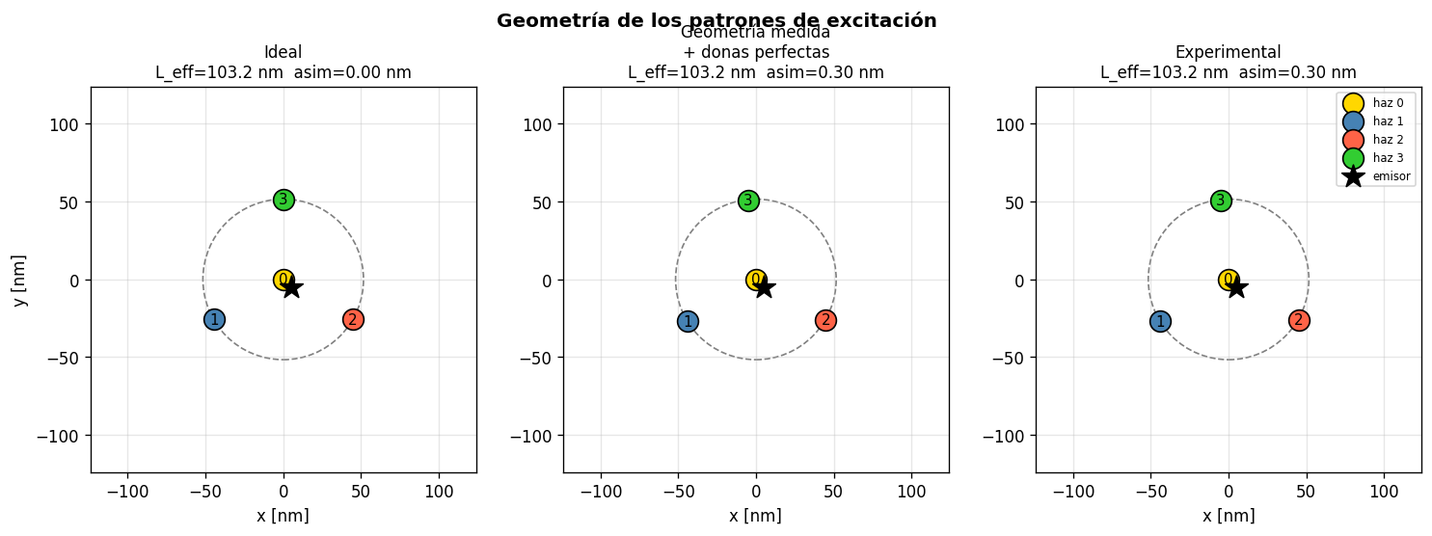
Figura 1. Geometría de los tres EBP. Los tres comparten el mismo L_eff = 103,2 nm. El ideal tiene asimetría nula por construcción; los otros dos comparten la geometría medida, con una asimetría de sólo 0,30 nm. La estrella marca la posición del emisor, idéntica en todos los casos.

3.1 Geometría del patrón medido
La métrica de asimetría es la desviación estándar de las distancias del haz central a los tres periféricos. Vale cero para un triángulo perfecto y crece con la deformación del patrón.
EBP | L_eff [nm] | Asimetría [nm] | Centroide [nm]
ideal | 103,23 | 0,00 | (0,00, 0,00)
geom_exp | 103,23 | 0,30 | (−1,00, −0,50)
exp | 103,23 | 0,30 | (−1,00, −0,50)

Ya acá se anticipa el resultado: la geometría medida se desvía muy poco de la ideal. Una asimetría de 0,30 nm frente a un patrón de 103 nm es una deformación del orden del 0,3 %.
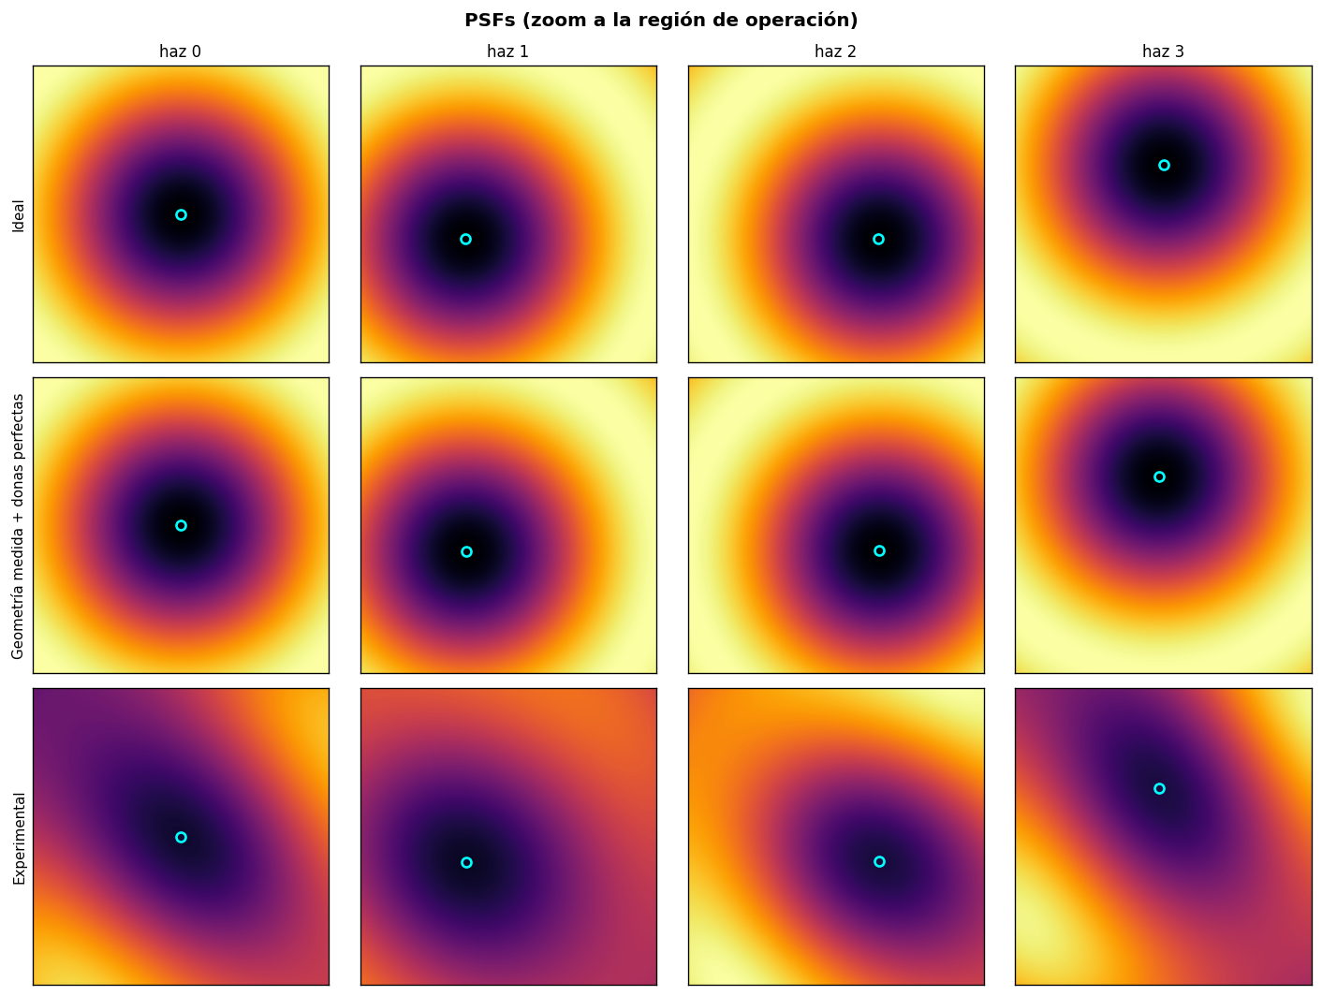
Figura 2. Las PSFs de los tres patrones, con zoom a la región de operación. Cada fila usa una misma escala de color, de modo que las cuatro donas de un mismo EBP son comparables entre sí. El círculo turquesa marca el mínimo de cada haz. La diferencia visible entre la fila «geom_exp» y la fila «exp» es la forma real de las donas, que es justamente lo que se quiere aislar.

3.2 El modelo de dona y sus convenciones
Las donas analíticas se generan con el modelo estándar de la literatura MINFLUX, introducido por Balzarotti y colaboradores (ec. S16 del material suplementario):
I(r) = A0 · 4e·ln2 · (r²/fwhm²) · exp( -4·ln2 · r²/fwhm² )

El parámetro fwhm NO es el ancho a media altura de la dona. En palabras del propio artículo, es «un parámetro relacionado con el tamaño para el caso de la dona, y el ancho a media altura para el haz gaussiano». Lo que se deriva de él es la posición del anillo:
radio del anillo = fwhm / (2·√ln2) ≈ 0,6006 · fwhm
diámetro del anillo = fwhm / √ln2 ≈ 1,2011 · fwhm

Durante este trabajo se detectó que coexisten dos convenciones distintas para ese parámetro, lo cual es una fuente seria de confusión al comparar valores entre trabajos:
Fuente | Cómo entra el parámetro | Valor usado | Radio del anillo
Balzarotti et al. 2017, ec. S16 | directo en la fórmula | — | 0,6006·fwhm
Tarkowski & Stefani 2025, ec. [4] | directo en la fórmula | 360 nm | 216,2 nm
Marin & Ries 2026, SimuFLUX | directo en la fórmula | 310 nm | 186,2 nm
Stefani-Lab/sml-ssi (código) | se usa 1,2·fwhm | 360 nm | 259,4 nm

Es decir: tres fuentes independientes ponen el parámetro directo en la fórmula, mientras que el código publicado del grupo lo multiplica antes por 1,2. Para la misma dona física, el número que reporta ese código es 1,2 veces menor:
fwhm_literatura = 1,2 × fwhm_sml-ssi

En este trabajo el código fue modificado para seguir la convención de la literatura. Se verificó que la dona física no cambia —el radio del anillo de las donas medidas sigue siendo 206,5 nm, y los tres valores de CRB quedaron idénticos (4,28 / 4,32 / 9,69 nm)— y que sólo cambia el número que se reporta.
Recomendación práctica: reportar siempre el radio del anillo, que es invariante ante estas convenciones y directamente medible. Si además se da un FWHM, explicitar la convención.

3.3 Cómo se determina el tamaño de las donas medidas
Para que la comparación entre donas analíticas y medidas no esté contaminada por una diferencia de tamaño, el parámetro de las donas analíticas se ajusta al de las medidas. El procedimiento requiere cuidado por dos razones.
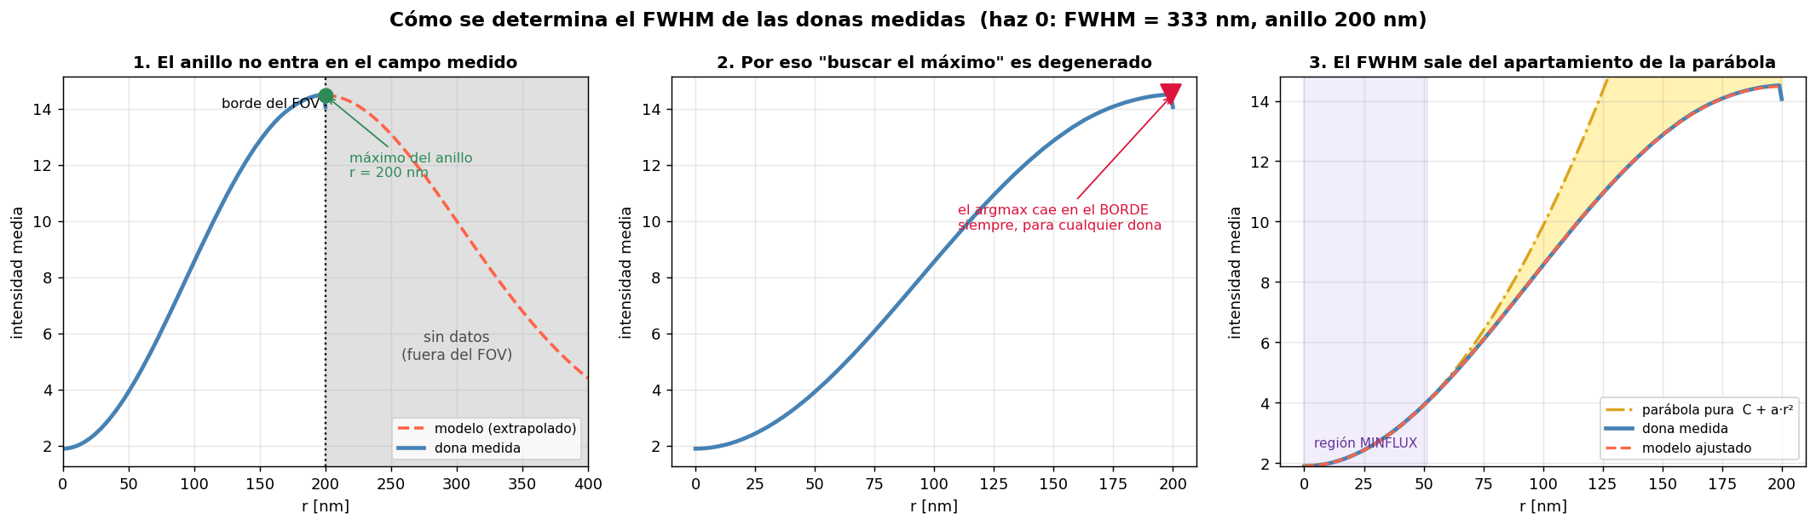
Figura 3. Los tres pasos del argumento, sobre la dona del haz 0. (1) El máximo del anillo cae en el borde del campo medido o fuera de él. (2) Por eso el perfil radial sube monótonamente y el argmax devuelve siempre el último bin, sea cual sea la dona: el estimador satura. (3) Lo que sí determina el parámetro es cuánto se aparta el perfil de una parábola (zona sombreada).
Primero: no sirve medir el radio del anillo buscando el máximo. Con estas donas el anillo está en r ≈ 200–217 nm, es decir en el borde del FOV de ±200 nm o más allá. El perfil radial sube monótonamente en el 99,5 % de los puntos y el argmax devuelve r = 199 nm, el último bin. Y devolvería 199 nm para cualquier dona: si el anillo real estuviera en 210, 260 o 350 nm, el resultado sería el mismo. El estimador satura y deja de contener información.
Segundo: tampoco alcanza con la curvatura cerca del mínimo. Cerca de r = 0 el modelo se reduce a I(r) ≈ C + (A/fwhm²)·r². Como la amplitud A es libre —los datos están en cuentas de cámara, en unidades arbitrarias— la curvatura observada es el cociente A/fwhm², y hay infinitas parejas (A, fwhm) que dan la misma parábola. Con la curvatura sola el parámetro queda indeterminado.
Lo que rompe la degeneración es cuánto se aparta el perfil del comportamiento parabólico dentro del rango medido, que es lo que controla el factor exponencial. Por eso se ajusta el modelo completo con C y A libres, sobre todo el perfil radial disponible.
Resultado del ajuste sobre las cuatro donas medidas:
Haz | fwhm [nm] | Radio del anillo [nm] | Cero (mín/máx) | Error del ajuste
0 | 332,9 | 199,9 | 9,00 % | 0,24 %
1 | 341,1 | 204,9 | 8,66 % | 0,62 %
2 | 360,7 | 216,6 | 10,35 % | 0,63 %
3 | 340,9 | 204,7 | 11,02 % | 0,80 %
promedio | 343,9 | 206,5 | 9,76 % | —

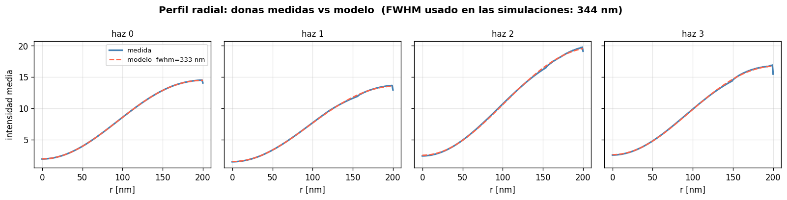
Figura 4. Perfil radial de cada dona medida (azul) y el modelo ajustado (rojo punteado). El acuerdo es mejor que 1 % en los cuatro haces.

3.4 Límite de validez del ajuste
El método tiene un rango de validez que conviene dejar anotado. Cuanto más ancha es la dona, menos se aparta de una parábola dentro del campo medido, y peor queda determinado el parámetro. El control consiste en ajustar donas sintéticas de tamaño conocido y ver cuánto se recupera:
fwhm real [nm] | Apartamiento de la parábola | Recuperado [nm] | Error | Correlación A↔fwhm
200 | 93,8 % | 198,9 | 0,55 % | −0,13
310 (SimuFLUX) | 68,5 % | 307,8 | 0,70 % | +0,23
344 (estas donas) | 60,8 % | 341,9 | 0,57 % | +0,59
360 (Tarkowski) | 57,5 % | 358,3 | 0,47 % | +0,72
500 | 35,8 % | 506,2 | 1,25 % | +0,98
800 | 15,9 % | 882,5 | 10,31 % | +0,999

La correlación entre la amplitud y el parámetro de tamaño en la matriz de covarianza del ajuste mide directamente la degeneración. Para estas donas vale +0,59 y la incerteza es de décimas de nanómetro; para donas de 800 nm la correlación llega a +0,999 y el ajuste deja de ser confiable. El método es sólido en el régimen de este trabajo, pero dejaría de serlo con donas mucho más anchas o con un campo de barrido más chico.

4. Métricas

4.1 Límite de Cramér-Rao
El CRB da la mínima varianza alcanzable por cualquier estimador insesgado, dada la geometría del patrón, las PSFs, el número de fotones y la relación señal-fondo. Es el patrón de referencia contra el cual se juzga el desempeño: si un estimador honesto no lo alcanza, algo está mal en el estimador o en el modelo.
El CRB sólo tiene sentido dentro de la región de operación de MINFLUX, del orden de L/2 alrededor del centro del patrón; lejos de ahí la información se desploma y los valores no son interpretables. Por eso los mapas se muestran con zoom.

4.2 Validación de la implementación del CRB
Se verificó que la implementación usada coincide con la convención publicada por el grupo. El material suplementario de Tarkowski & Stefani define
σ_CRB(r) = sqrt( tr[Σ(r)] / 3 ) (caso 3D)

Partiendo de la matriz de información de Fisher por fotón y de Σ = (N·F)⁻¹ se obtiene tr[Σ] = (F_xx + F_yy)/(N·det F), de donde
sqrt( tr[Σ] / d ) = sqrt(1/(d·N)) · sqrt(E/F)

que es literalmente la expresión del código con d = 2. Se comprobó además numéricamente reimplementando el CRB por el camino de la traza de la covarianza: ambos dan 1,9741 nm, coincidentes a 1×10⁻⁹.
Controles adicionales:
Control | Resultado
Escaleo con el número de fotones | N = 100 / 500 / 2000 → 4,414 / 1,974 / 0,987 nm, exactamente 1/√N
Independencia del tamaño de píxel | px = 0,5 / 1 / 2 / 4 nm → 4,114 / 4,115 / 4,122 / 4,147 nm (0,8 % de dispersión)
Contraste con Tabla S1 del artículo | 3D K=5: 2,37 nm en el centro; aquí 2D K=4: 1,97 nm, mismo orden y mejor, como corresponde a menos dimensiones

4.3 Sesgo, varianza y RMSE
De cada caso se simulan 300 localizaciones independientes y se calculan:
Varianza. La dispersión de las estimaciones alrededor de su propia media. Es el error aleatorio, y se reduce juntando más fotones.
Sesgo. La diferencia entre la media de las estimaciones y la posición verdadera. Es el error sistemático, y no se reduce juntando más fotones: es la firma de un modelo incorrecto.
RMSE. Combina ambos: RMSE² = varianza + sesgo². Es el error total.
El cociente RMSE / CRB es el diagnóstico central. Un valor cercano a 1 indica que el estimador alcanza el límite teórico y que el error es sólo varianza. Un valor mucho mayor que 1 indica sesgo, o que el modelo del estimador no coincide con la física.
Con un número finito de muestras los estadísticos tienen su propia incertidumbre: el error estándar de una desviación estándar es σ/√(2n) y el de una media es σ/√n. Se reportan explícitamente, y la simulación usa una semilla fija para que los resultados sean reproducibles.
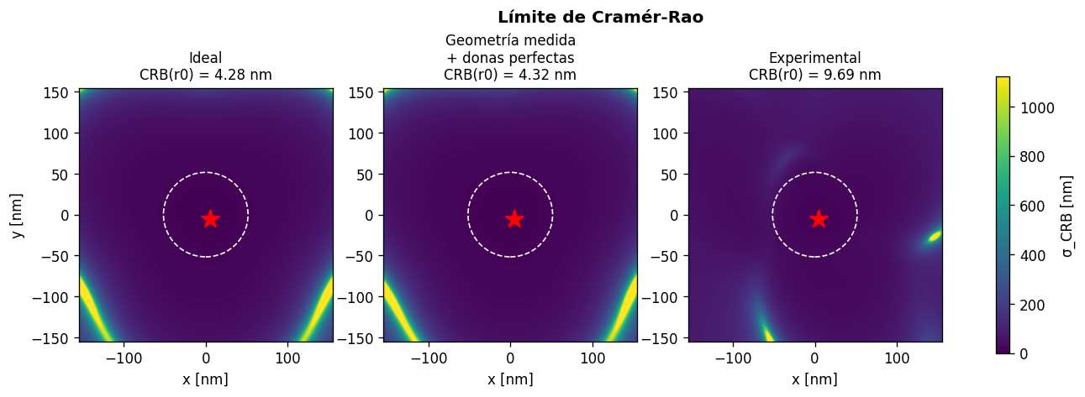
Figura 5. Mapas del límite de Cramér-Rao, en la misma escala de color para que sean comparables entre sí, con zoom a la región de operación. El círculo punteado marca el patrón y la estrella roja el emisor. Los dos primeros mapas son prácticamente indistinguibles; el tercero, construido con las PSFs medidas, es visiblemente peor en toda la región.

5. Resultados
Trescientas localizaciones independientes por caso, con un emisor en (5, −5) nm, Ns = 90 fotones de señal, Nb = 10 de fondo (SBR = 9), y búsqueda del estimador restringida a |r| < 77,4 nm. Todos los valores en nanómetros salvo la última columna.
Caso | CRB | σx | σy | |sesgo| | RMSE | RMSE/CRB
Ideal | 4.28 | 4.07±0.17 | 4.21±0.17 | 0.38±0.34 | 4.15±0.17 | 0.97
Geom. medida honesta | 4.32 | 4.30±0.18 | 4.50±0.18 | 0.27±0.36 | 4.41±0.18 | 1.02
Geom. medida ingenua | 4.32 | 4.11±0.17 | 4.17±0.17 | 0.49±0.34 | 4.16±0.17 | 0.96
Experimental honesta | 9.69 | 12.85±0.52 | 16.32±0.67 | 1.19±1.20 | 14.71±0.60 | 1.52
Experimental ingenua | 9.69 | 32.83±1.34 | 42.02±1.72 | 18.35±3.08 | 39.87±1.63 | 4.11

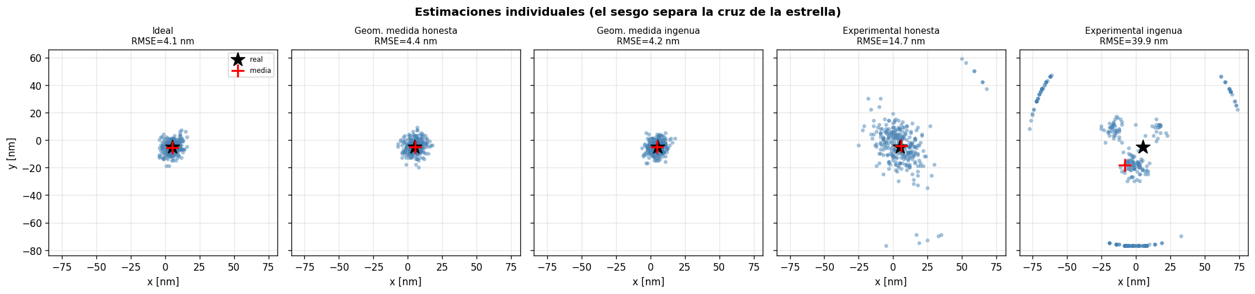
Figura 6. Las estimaciones de cada caso. La estrella negra es la posición verdadera y la cruz roja la media de las estimaciones: la separación entre ambas es el sesgo. En los tres primeros casos la nube está centrada en la posición verdadera; en los dos últimos aparece dispersión y corrimiento.
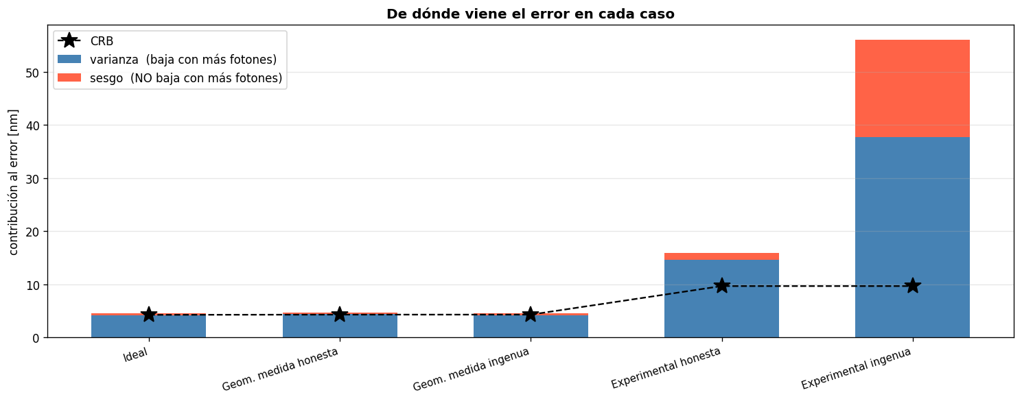
Figura 7. Descomposición del error en sus dos componentes. La parte azul baja juntando más fotones; la parte roja no. Las estrellas marcan el CRB de cada caso.

6. Interpretación

6.1 La geometría casi no cuesta precisión
El CRB pasa de 4,28 a 4,32 nm al reemplazar la geometría ideal por la medida: un 1 % de degradación. El estimador honesto alcanza el límite en ambos casos.
Más llamativo todavía: el caso ingenuo con geometría medida tampoco paga prácticamente nada. Es decir, para este patrón, estimar con el EBP ideal cuando la física es la geometría medida es casi inofensivo.
La razón es directa: la geometría medida se desvía muy poco de la ideal. La asimetría es de 0,30 nm sobre un patrón de 103 nm. El EBP ideal es, a todos los efectos, una descripción excelente del patrón real, así que el modelo del estimador ingenuo casi no está equivocado y por lo tanto casi no hay sesgo.

6.2 La forma de las donas sí cuesta, y bastante
Comparando el segundo caso con el cuarto, donde la geometría es idéntica y lo único que cambia son las donas:
El CRB pasa de 4,32 a 9,69 nm: un factor 2,2 de degradación, atribuible enteramente a la forma de las donas. El RMSE observado empeora todavía más.
El mecanismo es la profundidad de modulación. MINFLUX localiza a partir de cómo cambia la fracción de fotones que aporta cada haz al moverse el emisor. Esa fracción es la cantidad informativa, y su rango accesible determina cuánta información hay:
Patrón | Rango de PSF₀ / ΣPSF | Modulación
analítico (donas ideales) | desde 0,000 | cero profundo, modulación completa
experimental | 0,130 – 0,284 | sin cero, modulación parcial

En las donas analíticas el mínimo es un cero verdadero: cuando el emisor está exactamente en el cero de un haz, ese haz no aporta ningún fotón, y la señal es máximamente informativa. En las donas medidas queda intensidad residual en el mínimo, la fracción nunca baja de 0,13, y la función de verosimilitud resulta mucho más chata. Un máximo chato se localiza peor.
La consecuencia práctica para el diseño experimental es clara: el esfuerzo de alineación tiene rendimientos decrecientes frente al esfuerzo de mejorar la calidad óptica de las donas. Una vez que el patrón está alineado al orden del 1 %, lo que limita la precisión es la profundidad del cero, no la posición de los mínimos.

6.3 El cero malo cobra dos veces
Hay un segundo efecto, más sutil, que el CRB por sí solo no muestra. En la tabla de resultados el caso experimental honesto da RMSE/CRB ≈ 1,5, pese a que ahí no hay ningún desajuste de modelo: el estimador usa exactamente las mismas PSFs que generaron los fotones. La causa es que el CRB es una cota asintótica, que el estimador de máxima verosimilitud alcanza en el límite de muchos fotones, no necesariamente con los pocos fotones de una localización MINFLUX real.
La predicción es verificable: si ésa es la causa, el cociente debe converger a 1 al aumentar el número de fotones, y el caso ideal —con modulación completa— debe estar en 1 en todo el rango. Es exactamente lo que ocurre:
N (fotones) | RMSE/CRB ideal | RMSE/CRB experimental
100 | 0,97 ± 0,04 | 1,89 ± 0,08
200 | 0,95 ± 0,04 | 1,20 ± 0,05
400 | 0,98 ± 0,04 | 1,27 ± 0,06
800 | 0,98 ± 0,04 | 1,06 ± 0,05
1600 | 1,06 ± 0,05 | 1,03 ± 0,05
3200 | 1,11 ± 0,05 | 1,03 ± 0,05

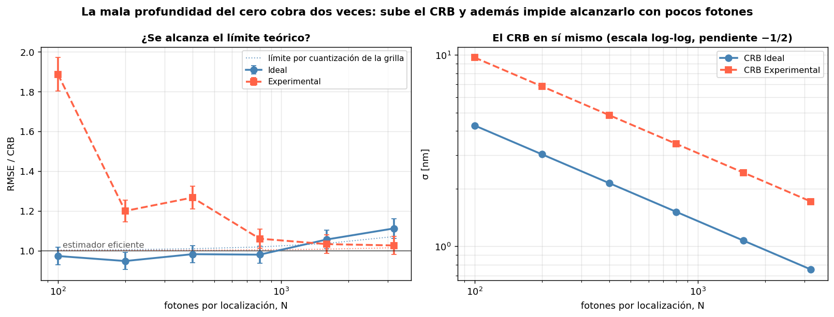
Figura 8. Izquierda: cociente RMSE/CRB en función del número de fotones. El EBP ideal es eficiente en todo el rango; el experimental sólo alcanza el límite a partir de algunos cientos de fotones. Las líneas punteadas finas marcan el límite impuesto por la cuantización de la grilla, que explica el ascenso a N grande. Derecha: el CRB en sí mismo, con la pendiente −1/2 esperada.
Sobre el ascenso del caso ideal a N grande: no es una falla del estimador sino un artefacto de la grilla. El estimador devuelve un índice entero de píxel, de modo que su salida está cuantizada y eso agrega una varianza de px²/12. Un estimador perfectamente eficiente pero cuantizado daría √(CRB² + px²/12)/CRB, que a N = 3200 vale 1,07 —el CRB ya es menor que el píxel de 1 nm—. Corrigiendo por ese efecto, el caso ideal queda entre 0,95 y 1,04 en todo el rango, y el experimental converge a 1,02.
El resultado se puede enunciar así: una mala profundidad del cero cobra dos veces. Primero sube el CRB por un factor 2,26 —el efecto que ya se discutió—. Y además impide alcanzarlo con pocos fotones, por otro factor de aproximadamente 1,9 a N = 100. En condiciones realistas de una localización MINFLUX, el costo combinado frente al patrón ideal es cercano a un factor 4.
Esto refuerza la conclusión de la sección anterior y agrega un matiz práctico: evaluar un instrumento sólo por su CRB subestima el efecto de un cero imperfecto, porque no captura la penalización adicional por no alcanzar el límite en el régimen de pocos fotones en que MINFLUX opera.

6.4 Alcance de la conclusión
Este resultado está enunciado para este conjunto de datos, cuyo patrón está muy bien alineado (asimetría 0,3 %). No debe leerse como «la geometría nunca importa»: el caso ingenuo no paga sesgo precisamente porque el EBP ideal describe bien al real. Con un patrón más deformado el estimador ingenuo sí acumularía sesgo, y ese es un experimento que el código permite hacer directamente pasando otras coordenadas.
El caso «Experimental ingenua» ilustra el punto: ahí el modelo del estimador sí difiere sustancialmente de la física —no por la geometría sino por la forma— y el sesgo y el RMSE/CRB se disparan.

7. Contraste con la literatura

7.1 Tamaño de las donas
Expresadas en la convención de la literatura, las donas medidas caen dentro del rango de los valores publicados:
Fuente | fwhm [nm] | Radio del anillo [nm]
Marin & Ries 2026 (SimuFLUX) | 310 | 186,2
Estas donas medidas | 343,9 | 206,5
Tarkowski & Stefani 2025 | 360 | 216,2
Default del código sml-ssi | 432 | 259,4

El valor de SimuFLUX está calibrado contra un cálculo vectorial riguroso de la PSF, según indica el propio código. El default heredado del código del grupo, en cambio, resulta un 20–25 % más ancho que ambas referencias y que las donas reales. Ajustar el tamaño a los datos medidos, en lugar de usar el default, no fue sólo prolijidad: alinea el trabajo con la literatura. Usar el default habría subestimado la curvatura cerca del cero y por lo tanto la precisión alcanzable.

7.2 Profundidad del cero, y una advertencia
Balzarotti y colaboradores reportan que en sus experimentos «el mínimo de la dona alcanzó menos del 0,2 % de la cresta». Las donas de este trabajo dan entre 8,7 % y 11,0 %, es decir entre 45 y 55 veces más. Esto sostiene el resultado central: lo que limita la precisión es la profundidad del cero.
Sin embargo, esa comparación requiere una verificación antes de darla por buena. Marin & Ries señalan que «las perlas grandes introducen un fondo aparente en la forma de la PSF al promediar el cero», y su simulador incluye un parámetro de tamaño de perla que convoluciona la perla con la PSF teórica para modelar ese efecto.
Es decir: parte del 9–11 % medido puede provenir del tamaño de la perla usada para calibrar las PSFs, y no de la calidad real del haz. Antes de usar la comparación con Balzarotti hay que establecer con qué diámetro de perla se tomaron estas PSFs y, si es apreciable frente a los ~200 nm del anillo, acotar o deconvolucionar ese efecto. Los valores medidos también incluyen fondo del detector y luz espuria, que no son la misma magnitud que reporta Balzarotti.

7.3 El trabajo de Ries sobre simulación realista
Marin & Ries publicaron SimuFLUX, un simulador de MINFLUX construido para investigar los límites de desempeño causados por dinámica del fluoróforo, fondo, estimadores y desalineamiento. Es el trabajo más cercano al presente y sus conclusiones convergen con las de aquí desde otro ángulo:
Hallazgo de Marin & Ries | Correspondencia en este trabajo
El CRB no predice la degradación causada por imperfecciones | Aquí se identifica un mecanismo concreto de esa insuficiencia: con un cero imperfecto el CRB es correcto pero no se alcanza a pocos fotones (sección 6.3)
El fondo es en última instancia el factor limitante de la precisión | La profundidad del cero —fondo en el mínimo— domina sobre la geometría
El fondo produce además sesgo, no sólo pérdida de precisión | Motiva la descomposición explícita en sesgo y varianza
El sesgo por fondo desaparece si el fondo se resta de los conteos o se ajusta como parámetro libre del estimador | Indica el camino para resolver el problema abierto de la sección 8.3

Conviene explicitar una distinción. El «desalineamiento» que estudian Marin & Ries es óptico: la placa de fase desplazada fuera de eje, que deforma la PSF y produce sesgo dependiente de z. El de este trabajo es geométrico: dónde caen los mínimos del patrón. Son fenómenos distintos y complementarios. De hecho el resultado obtenido aquí —que la forma pesa más que la geometría— es consistente con que ellos encuentren que lo que rompe la predicción del CRB son las imperfecciones que degradan la forma de la PSF (aberraciones, desalineamiento óptico, fondo) y no el posicionamiento de los haces.
Como validación cruzada futura, sería valioso procesar estas mismas PSFs experimentales con SimuFLUX, que admite cargar PSFs calibradas directamente y cubre las mismas variables. Que dos implementaciones independientes coincidan sobre los mismos datos es un argumento fuerte.

8. Notas metodológicas
Durante el análisis se detectaron tres problemas en el código heredado. Dos fueron corregidos; el tercero queda documentado porque su resolución es una decisión sobre el modelo, no un error de programación.

8.1 Corregido: la búsqueda del estimador no estaba acotada
El estimador de máxima verosimilitud buscaba el máximo sobre los 400 × 400 píxeles completos. Con PSFs experimentales, cuya estructura de fondo se extiende por todo el campo, aproximadamente una de cada seis estimaciones se iba a un máximo espurio lejos del patrón, a veces a más de 200 nm del emisor.
Esto inflaba artificialmente la dispersión. Acotar la búsqueda a un entorno del centro del patrón es además lo físicamente correcto, porque un MINFLUX real estima localmente. El efecto sobre la desviación estándar del caso experimental:
Radio de búsqueda | σx [nm] | σy [nm]
sin cota | 56,60 | 48,87
|r| < 150 nm | 35,54 | 34,73
|r| < 100 nm | 19,71 | 24,20
|r| < 75 nm | 11,65 | 15,23

En el análisis se usa un radio de 0,75 · L_eff, parametrizado respecto del tamaño del patrón y no como un número fijo.

8.2 Corregido: mezcla de unidades en la restricción espacial
La función del estimador ya ofrecía una opción para restringir la búsqueda, pero estaba mal implementada: construía el mapa de radios en unidades de píxel y lo comparaba contra un umbral expresado en nanómetros.
size = np.shape(PSF)[1] # cantidad de PIXELES (400)
x = np.arange(-size/2, size/2) # paso = 1 -> unidades de pixel
Mr = np.sqrt(Mx**2 + My**2) # radio en PIXELES
likelihood[Mr > L/2] = -np.inf # pero L esta en NANOMETROS

El corte se aplicaba en «radio menor a L/2 píxeles», no «menor a L/2 nanómetros». Con un tamaño de píxel de 1 nm ambas cosas coinciden numéricamente y el error pasa desapercibido; con cualquier otro tamaño de píxel escala linealmente. Para un umbral pedido de 50 nm:
Tamaño de píxel | Radio realmente aplicado | Factor de error
0,5 nm | 25,0 nm | 0,5 ×
1,0 nm | 50,0 nm | 1,0 × (coincidencia)
2,0 nm | 99,9 nm | 2,0 ×
5,0 nm | 249,9 nm | 5,0 ×
10,0 nm | 499,7 nm | 10,0 ×

Con un píxel de 5 nm la región permitida resulta cinco veces más grande en radio y veinticinco veces más grande en área que la pedida. La versión corregida calcula el radio en nanómetros usando el tamaño de píxel. Se verificó que el cálculo del CRB, que también recibe el tamaño de píxel, no tiene este problema: pasa el espaciado en nanómetros a la derivada numérica y su resultado es estable dentro del 0,8 % sobre un rango de 8× en tamaño de píxel.

8.3 Verificado: el fondo se genera correctamente
Una inspección parcial del código puede sugerir que hay un desajuste entre el generador de fotones y el estimador, y conviene dejar aclarado por qué no lo hay. La rama p-MINFLUX del generador reparte los fotones según
p_i = lambda_i / sum(lambda) # sólo los Ns fotones de SEÑAL

sin término de fondo, mientras que el estimador y el CRB asumen
p_i = (SBR/(SBR+1)) * PSF_i/sum(PSF) + (1/(SBR+1)) * (1/K)

El fondo no falta: se agrega unas cien líneas más abajo, en el tramo de código común a todas las ramas. Los Nb fotones de fondo se generan con micro-tiempo uniforme sobre todo el ciclo TCSPC, de modo que al binear en las K ventanas depositan Nb/K en cada haz. La fracción total que ve el estimador resulta entonces
(Ns·λ_i/Σλ + Nb/K) / (Ns + Nb)
= SBR/(SBR+1) · λ_i/Σλ + 1/(SBR+1) · 1/K [SBR = Ns/Nb]

que es exactamente el modelo del estimador. Se verificó empíricamente acumulando 40.000 fotones sobre 400 localizaciones: las fracciones simuladas coinciden con el modelo con fondo dentro del error de muestreo (desviación máxima 0,0022 frente a 0,0028 esperado), mientras que el modelo sin fondo queda a cuatro veces esa distancia.
La diferencia con la rama «simplified» del mismo módulo es sólo dónde entra el fondo: esa rama lo mezcla en las probabilidades antes de sortear, y la rama p-MINFLUX lo agrega como fotones separados con micro-tiempo uniforme. Lo segundo es más fiel a la física de p-MINFLUX, donde el fondo no está correlacionado con el pulso de excitación.
La explicación del RMSE/CRB residual del caso experimental honesto es por lo tanto otra, y se desarrolla en la sección 6.3.

9. Reproducibilidad

9.1 Parámetros
Parámetro | Valor | Significado
K | 4 | haces del EBP
Ns / Nb | 90 / 10 | fotones de señal / de fondo
SBR | 9 | relación señal-fondo
M_p | 2 × 10⁵ | ciclos de excitación
dt | 50 ns | período del ciclo TCSPC
muestras | 300 | localizaciones por caso
semilla | 20260825 | fija los resultados Monte Carlo
r₀ | (5, −5) nm | emisor, igual en todos los casos
fwhm de las donas | 343,9 nm | ajustado a las medidas (anillo 206,5 nm)
radio de búsqueda | 0,75 · L_eff | 77,4 nm

9.2 Organización del código
La construcción de patrones vive en tools/ebp.py, única fuente de verdad para eso. Ofrece tres constructores que devuelven la misma estructura y por lo tanto son intercambiables:
grid = E.grid_from_fit_config(".../fit_config.txt")

# 1. PSFs medidas
exp = E.ebp_experimental(folder, K=4, grid=grid)

# 2. donas perfectas en posiciones ARBITRARIAS
geo = E.ebp_analytic(exp.pos_nm, grid, donut_fwhm=343.9)

# 3. patron ideal
ide = E.ebp_ideal(grid, L=103.2, K=4, donut_fwhm=343.9)

El segundo constructor acepta cualquier arreglo de coordenadas (K, 2) en nanómetros, de modo que para estudiar otra geometría —por ejemplo un patrón deliberadamente deformado— alcanza con pasarle las coordenadas deseadas. Los tres comparten la misma Grid, que es lo que garantiza que los resultados sean comparables.

9.3 Casos simulados
Los casos se declaran como una lista de tripletes: etiqueta, patrón que genera los fotones, patrón que asume el estimador. Cuando ambos coinciden el estimador es honesto; cuando difieren es ingenuo. Agregar un caso nuevo es agregar una línea.
CASES = [
("Ideal", "ideal", "ideal"),
("Geom. medida honesta", "geom_exp", "geom_exp"),
("Geom. medida ingenua", "geom_exp", "ideal"),
("Experimental honesta", "exp", "exp"),
("Experimental ingenua", "exp", "ideal"),
]

10. Referencias
[1] Balzarotti, F. et al. Nanometer resolution imaging and tracking of fluorescent molecules with minimal photon fluxes. Science 355, 606–612 (2017). Modelo de dona, ec. (S16); expresión del CRB, ec. (S26); profundidad del cero medida, < 0,2 % de la cresta.
[2] Tarkowski, N. & Stefani, F. D. Guidelines for MINFLUX Excitation Pattern Design. ACS Photonics (2025). Ecuación [4] del campo de excitación con dx = dy = 360 nm; definición del CRB 3D en el material suplementario; Tabla S1 de valores de referencia.
[3] Marin, Z. & Ries, J. Evaluating MINFLUX experimental performance in silico. Nature Communications 17, 246 (2026). Simulador SimuFLUX; efecto del fondo, de los estimadores y del desalineamiento óptico; efecto del tamaño de perla sobre el cero medido.
[4] Deguchi, T. & Ries, J. Simple and robust 3D MINFLUX excitation with a variable phase plate. Light: Science & Applications 13, 134 (2024). Aspectos instrumentales; preservación del contraste del cero.
[5] Masullo, L. A. et al. Pulsed Interleaved MINFLUX. Nano Letters (2021). Implementación de p-MINFLUX.
[6] Código: Stefani-Lab/sml-ssi (implementación de referencia del grupo) y ries-lab/SimuFLUX (simulador de Marin & Ries), ambos en GitHub.

